Import aus SOS
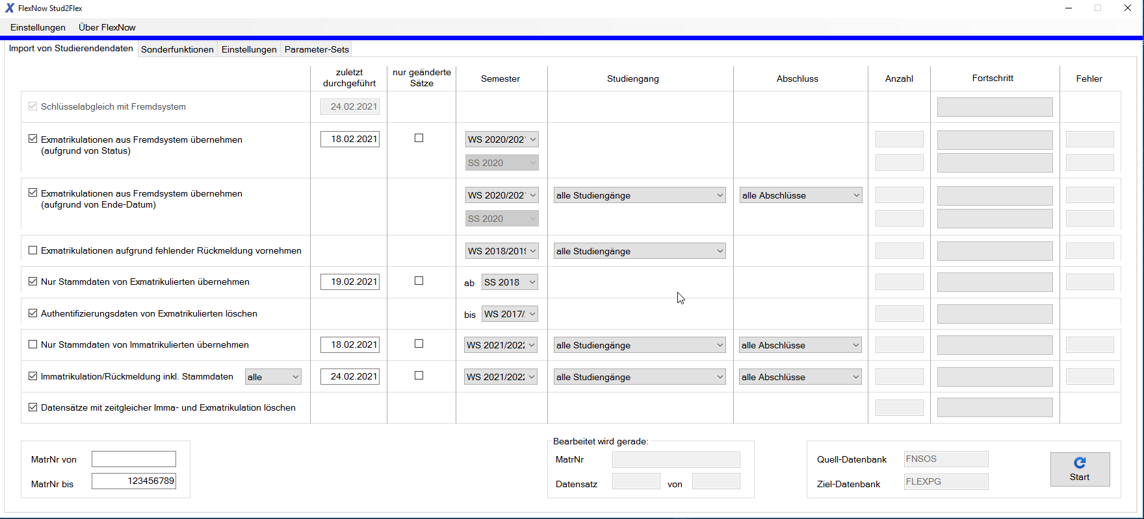

Schlüsselabgleich mit Fremdsystem
Der Schlüsselabgleich mit dem SOS-System wird automatisch einmal pro Tag aktiviert. [Ausnahme: Die Schlüsseltabellen sollen manuell gepflegt werden und dies ist im Setup entsprechend eingestellt.] Bei Bedarf kann die Funktion in der Oberfläche manuell aktiviert werden.
Beim Abgleich werden die folgenden Tabellen übernommen: k_abint, k_kzfa, k_pvers, k_stg und k_abstgv
Ein Abgleich dieser Tabellen ist nicht nur für die Übernahme der Studierendendaten sondern auch für das Modulhandbuch wichtig.

Exmatrikulationen aus Fremdsystem übernehmen (aufgrund von Status)
In dieser Funktion werden Exmatrikulationen aufgrund des Status X im SOS-System übernommen. Dieser Status gilt für die gesamte Person mit all ihren Studiengängen.
Die Funktion läuft einmal für das eingestellte Semester, und einmal für das vorangegangene Semester. In der Oberfläche wird dies durch getrennte Fortschrittsbalken und Zähler dargestellt.
Konfigurationsmöglichkeiten:
- nur geänderte Sätze übernehmen (Abgleich mit dem Feld SOS.datlae)
- Datum für den Vergleich mit SOS.datlae
- Semester, in dem die Exmatrikulation liegen soll
- Matrikelnummerbereich von - bis
Einstellungen, die sich hier auswirken:
- Anzahl Stellen der Matrikelnummer
- Zeichen zum Auffüllen der Matrikelnummer
- STG.lepsem für Semester verwenden (sonst stgsem)

Exmatrikulationen aus Fremdsystem übernehmen (aufgrund von Endedatum)
In dieser Funktion werden Exmatrikulationen einzelner Studienfächer, erkennbar an einem im STG-Satz gesetzten Endedatum, übernommen. Das klassische Beispiel für das Vorliegen eines solchen Endedatums ist ein Studienfachwechsel. Das Feld wird allerdings nicht an allen Hochschulen gepflegt.
Die Funktion läuft einmal für das eingestellte Semester, und einmal für das vorangegangene Semester. In der Oberfläche wird dies durch getrennte Fortschrittsbalken und Zähler dargestellt.
Konfigurationsmöglichkeiten:
- nur geänderte Sätze übernehmen (Abgleich mit dem Feld SOS.datlae)
- Datum für den Vergleich mit SOS.datlae
- Semester, in dem die Exmatrikulation liegen soll
- Einschränkung auf einen bestimmtes Studienfach
- Einschränkung auf einen bestimmten Abschluss
- Matrikelnummerbereich von - bis
Einstellungen, die sich hier auswirken:
- Anzahl Stellen der Matrikelnummer
- Zeichen zum Auffüllen der Matrikelnummer
- STG.lepsem für Semester verwenden (sonst stgsem)

Exmatrikulationen aufgrund fehlender Rückmeldung vornehmen
Diese Funktion überprüft aktive Studiengänge von Studierenden daraufhin, ob weiterhin der Status aktiv gesetzt bleiben kann, oder ob exmatrikuliert werden muss. Dies läuft folgendermaßen ab:
- Es werden alle Studiengänge von Studierenden ausgewählt, die den Status immatrikuliert oder beurlaubt haben (und den eingestellten Kriterien entsprechen).
- Für jeden Eintrag wird nun im Fremdsystem angefragt, ob es für das gewählte Semester in SOS einen Eintrag für das Studienfach gibt.
- Sofern kein passender Eintrag gefunden werden kann (also bei fehlender Rückmeldung) wird der Studiengang in FlexNow auf den Status exmatrikuliert gesetzt.
ACHTUNG: Wird das Semester für diese Funktion auf ein zukünftiges Semester gesetzt können natürlich keine Rückmeldungen gefunden werden. Es kommt dann zu Massen-Exmatrikulationen. Dies kann auch dann der Fall sein, wenn die Funktion ganz zu Beginn der Rückmeldephase mit dem aktuellen Semester aktiviert wird, und in SOS noch keine Rückmeldungen erfasst wurden. Der Einsatz dieser Funktion ist also jeweils mit den Abläufen an der Hochschule zu koordinieren.
Konfigurationsmöglichkeiten:
- zu betrachtendes Semester
- Einschränkung auf einen bestimmten Studiengang
- Matrikelnummerbereich von - bis

Stammdaten von Exmatrikulierten übernehmen
Mit Hilfe dieser Funktion können die Stammdaten (Namen- und Geburtsinformationen, Adressdaten) von bereits exmatrikulierten Studierenden übernommen und auf den aktuellen Stand gebracht werden. Dies ist nützlich, wenn auch nach der Exmatrikulation noch Schreiben an die entsprechenden Personen verschickt werden sollen.
Auch Auslandsaufenthalte können dabei mit übertragen werden, wenn diese Funktionalität aktiviert ist.
Es werden keine Studiengangsinformationen übernommen!
Konfigurationsmöglichkeiten:
- Datum für den Vergleich mit SOS.datlae
- zeitliche Einschränkung: über Semester (ab dem Beginndatum des gewählten Semesters)
- Matrikelnummerbereich von - bis
Einstellungen, die sich hier auswirken:
- Anzahl Stellen der Matrikelnummer
- Zeichen zum Auffüllen der Matrikelnummer
- DokVorname statt Vorname übernehmen
- Geburtsland = Nationalität setzen
- Nur die erste Adresse wird aktualisiert
- Nutzername wird auf 8 Zeichen gekürzt
- Auslandsaufenthalte übertragen
- dabei: geänderte Aufenthalte nicht überschreiben/löschen
- Einschreibung/HZB für Hochschulstatistik übertragen

Authentifizierungsdaten von Exmatrikulierten löschen
Die Funktion dient dazu, die Authentifizierungsdaten von bereits exmatrikulierten Studierenden zu löschen, so dass deren Zugang zum FlexNow-System entzogen wird. Bedingung hierfür ist, dass es keinen aktiven Studiengang mehr für die Person gibt.
Authentifizierungsdaten meint Nutzernamen, NDS-Kennung sowie die Einträge in FN2META.
Die Einschränkung erfolgt über das Semester. In der Oberfläche kann angegeben werden, bis zu welchem Semester einschließlich die Daten gelöscht werden. Der Vergleich erfolgt mit dem spätesten Exmatrikulationssemester der jeweiligen Person, über alle ihre Studiengänge betrachtet.
Konfigurationsmöglichkeiten:
- Semester, bis zu dem (einschließlich) Authentifizierungdaten gelöscht werden sollen
- Matrikelnummerbereich von - bis

Stammdaten von Immatrikulierten übernehmen
Mit Hilfe dieser Funktion können die Stammdaten (Namen- und Geburtsinformationen, Adressdaten) von immatrikulierten Studierenden übernommen und auf den aktuellen Stand gebracht werden. Es werden keine Studiengangsinformationen übernommen!
Auslandsaufenthalte können dabei mit übertragen werden, wenn diese Funktionalität aktiviert ist.
Konfigurationsmöglichkeiten:
- Datum für den Vergleich mit SOS.datlae
- Einschränkung auf ein bestimmtes Semester, d.h. es muss in dem Semester mindestens ein aktives Studienfach vorliegen (STG-Satz)
- Einschränkung auf ein bestimmtes Studienfach
- Einschränkung auf einen bestimmten Abschluss
- Matrikelnummerbereich von - bis
Einstellungen, die sich hier auswirken:
- Anzahl Stellen der Matrikelnummer
- Zeichen zum Auffüllen der Matrikelnummer
- DokVorname statt Vorname übernehmen
- Geburtsland = Nationalität setzen
- Nur die erste Adresse wird aktualisiert
- Nutzername wird auf 8 Zeichen gekürzt
- Auslandsaufenthalte übertragen
- dabei: geänderte Aufenthalte nicht überschreiben/löschen
- Einschreibung/HZB für Hochschulstatistik übertragen

Immatrikulation und Rückmeldung
Mit Hilfe dieser Funktion können die Stammdaten sowie die Studiengangsinformationen von immatrikulierten Studierenden übernommen werden. Je nach Konfiguration im PO-Modul können dabei pro STG-Satz im SOS-System ein oder mehrere Studiengänge in FlexNow angelegt bzw. aktualisiert werden.
Auslandsaufenthalte können dabei mit übertragen werden, wenn diese Funktionalität aktiviert ist.
Konfigurationsmöglichkeiten:
- Datum für den Vergleich mit SOS.datlae
- Einschränkung auf ein bestimmtes Semester, d.h. es muss in dem Semester mindestens ein aktives Studienfach vorliegen (STG-Satz)
- Einschränkung auf ein bestimmtes Studienfach
- Einschränkung auf einen bestimmten Abschluss
- Matrikelnummerbereich von - bis
Einstellungen, die sich hier auswirken:
- Anzahl Stellen der Matrikelnummer
- Zeichen zum Auffüllen der Matrikelnummer
- DokVorname statt Vorname übernehmen
- Geburtsland = Nationalität setzen
- Nur die erste Adresse wird aktualisiert
- Nutzername wird auf 8 Zeichen gekürzt
- Auslandsaufenthalte übertragen
- dabei: geänderte Aufenthalte nicht überschreiben/löschen
- Einschreibung/HZB für Hochschulstatistik übertragen

Datensätze mit zeitgleicher Imma- und Exmatrikulation löschen
Mit Hilfe dieser Funktion können Studiengänge gelöscht werden, bei denen das Datum der Immatrikulation dem Datum der Exmatrikulation entspricht und in denen keine Aktivität stattgefunden hat. Gibt es für eine_n Studierende_n nach dem Löschen eines solchen Studiengangs überhaupt keine Studiengänge mehr, wird die komplette Studierendenakte gelöscht.
Konfigurationsmöglichkeiten:
- Matrikelnummerbereich von - bis

Verarbeitung von FN2META-Daten für Studierende
Die Schnittstelle kann die Einträge, die für die Authentifizierung der Studierenden später nötig sind, in FN2META anlegen und aktualisieren. Dies geschieht mit Hilfe eines WebService. Informationen über den Erfolg der jeweiligen Aktion gibt es in der Protokolldatei. Dort werden ggf. auch Fehler protokolliert.
Beim Löschen von Authentifizierungsinformationen wird ebenfalls ein WebService genutzt, um die FN2META-Daten für die entsprechenden Personen zu löschen.

